Ejercicio 4.25

¿Qué es lo que imprime el siguiente programa?

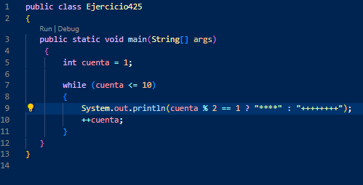

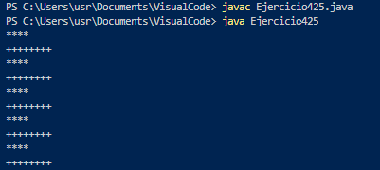 Resultado